Напоминаем работодателям о сроках представления отчётности за сентябрь
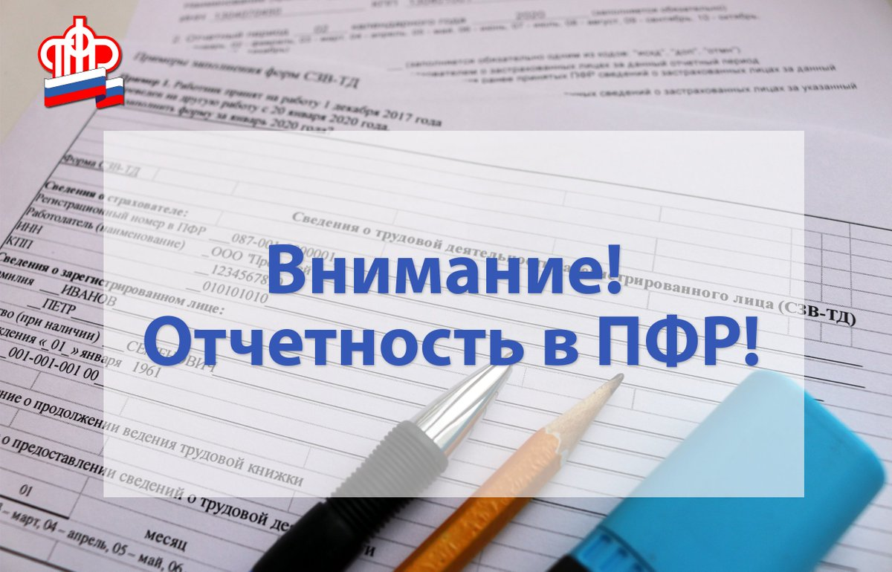
Клиентская служба (на правах отдела) в Муслюмовском районе напоминает страхователям о сроках приёма отчётности за сентябрь 2021 года.
Не позднее 15 октября необходимо представить в ПФР «Сведения о трудовой деятельности зарегистрированного лица» по форме СЗВ-ТД «Сведения о застрахованных лицах» по форме СЗВ-М. Сведения по форме СЗВ-ТД предоставляются теми страхователями, у которых в сентябре 2021 года произошли кадровые мероприятия:
- перевод на другую постоянную работу;
- подача зарегистрированным лицом заявления о продолжении ведения страхователем трудовой книжки в соответствии со ст. 66 ТК РФ (т.е. ведение трудовой книжки в бумажном виде);
- подача зарегистрированным лицом заявления о предоставлении страхователем ему сведений о трудовой деятельности в соответствии со ст. 66.1 ТК РФ (т.е. ведения учёта сведений в электронном виде);
- изменение наименования страхователя;
- установление (присвоение) работнику второй и последующей профессии, специальности или иной квалификации (заполняется с указанием разрядов, классов или иных категорий этих профессий, специальностей или уровней квалификации (класс, категория, классный чин и тому подобное));
- лишение права в соответствии с приговором суда занимать определённые должности или заниматься определённой деятельностью.
Напоминаем, что за непредставление в установленные законодательством об индивидуальном (персонифицированном) учёте сроки индивидуальных сведений либо представление страхователем неполных и (или) недостоверных сведений о застрахованных лицах по форме СЗВ-М страхователь несёт ответственность в виде штрафа в размере 500 рублей в отношении каждого застрахованного лица в соответствии со статьёй 17 указанного Закона.
Кроме того, должностное лицо, допустившее нарушение законодательства, привлекается к административной ответственности в соответствии с частью 1 статьи 15.33.2 КоАП РФ в виде штрафа в размере от 300 до 500 рублей.

